

|  |
| --- |
| PT Fan Integrasi Teknologi  Fondasi Mobile Application  Functional Specification Document  Fondasi |

**DOCUMENT VERSION 1.2**

**OKTOBER 2023**

**PENULIS**

|  |  |  |
| --- | --- | --- |
| **Name** | **Role** | **Department** |
| Indah Oktavia | IT Business Analyst | Information Technology |

**SEJARAH DOKUMEN**

|  |  |  |  |
| --- | --- | --- | --- |
| **Date** | **Version** | **Document Revision Description** | **Document Author** |
| 29/09/23 | 1.0 |  | Indah Oktavia |
| 30/09/23 | 1.1 |  | Indah Oktavia |
| 01/10/23 | 1.2 |  | Indah Oktavia |

**PERSETUJUAN**

|  |  |  |  |
| --- | --- | --- | --- |
| **Approval Date** | **Approved Version** | **Approver Role** | **Approver** |
|  |  |  |  |
|  |  |  |  |

**Table of Contents**

1. PENDAHULUAN 4

1.1 Tujuan Dokumen 4

1.2 Ruang Lingkup Proyek 4

1.3 Dokumen Terkait 4

1.4 Istilah/Akronim dan Definisi 5

2. *System Overview* 5

2.1 *Context Diagram* & *Data Flow Diagram* 5

2.2 *System Actors* 7

3. *Functional Specifications* 7

3.1 Spesifikasi Kebutuhan Sistem 7

3.2 Spesifikasi Desain Sistem 11

3.3 Spesifikasi Desain Basis Data 11

4. Spesifikasi Desain Non-Functional Requirements 12

4.1 Spesifikasi Desain Perangkat Keras 12

4.2 Spesifikasi Desain Peranti Lunak 12

4.3 Spesifikasi Desain Jaringan 13

4.4 Spesifikasi Desain *Security* 13

4.5 Spesifikasi Desain *Continuity* 13

4.6 Spesifikasi Desain Penempatan Perangkat Keras 13

4.7 Spesifikasi Desain Koneksi Jaringan 13

5. *Traceability* 13

5.1 *Traceability* dengan Kebutuhan Fungsional 13

5.2 Traceability dengan Kebutuhan Non-Fungsional 14

6. Referensi 15

# PENDAHULUAN

Dokumen ini akan membahas secara rinci fitur-fitur *functional* dan *non-functional* yang telah disebutkan pada dokumen *Software Requirement Specification* (SRS) Fondasi *Mobile Application*. Bahasan dalam dokumen ini mencakup fitur Absensi, fitur Daily Activity, fitur Klien, fitur Projek, fitur Role Management, dan fitur User Management.

Pada fitur Absensi, *user* akan menggunakan sistem secara *online* melalui aplikasi *mobile*, dalam fitur ini setiap karyawan dapat memilih posisi kantor atau klien yang kemudian akan dihitung radius dari posisi karyawan tersebut. Jika radius lebih dari 100 meter maka karyawan tidak bisa melakukan absensi, jika radius dalam 100 meter maka karyawan dapat melakukan absensi.

Pada fitur Daily Activity, *user* dapat menggunakan sistem untuk menginput setiap aktivitas yang dilakukan karyawan pada setiap hari kerja. Data yang harus diinput yaitu nama proyek, ID proyek, deskripsi aktivitas, jam mulai dan jam selesai.

Pada fitur Klien, *user* dapat menggunakan sistem untuk menginput nama setiap perusahaan klien yang bekerja sama dengan PT FAN INTEGRASI TEKNOLOGI. Data yang dapat diinput meliputi nama perusahaan, kode klien perusahaan, lokasi perusahaan, dan PIC dari perusahaan klien.

Pada fitur Projek, *user* dapat menggunakan sistem untuk menginput seluruh proyek yang dikerjakan oleh perusahaan.

Pada fitur Role Management, *user* dapat menggunakan sistem untuk mengelola pengguna user berdasarkan role masing-masing karyawan untuk membedakan akses yang dapat dilakukan terhadap sistem.

Pada fitur User Management, *user* dengan role yang telah ditetapkan untuk mengelola sistem karyawan dapat menggunakan sistem untuk menambah dan mengelola data karyawan.

## 1.1 Tujuan Dokumen

*Functional Specification Document* adalah dokumen yang memberikan informasi rinci tentang bagaimana solusi system, yaitu Fondasi *Mobile Application* akan berfungsi dan perilaku yang diminta. Dokumen ini dibuat berdasarkan persyaratan tingkat tinggi yang diidentifikasi dalam Dokumen *Business Requirements* dan memberikan *traceability* pada spesifikasi fungsional kembali ke persyaratan bisnis. Dokumen ini mencakup persyaratan fungsional terperinci termasuk use cases, input dan output sistem, alur proses, diagram, dan mock up.

## 1.2 Ruang Lingkup Proyek

*Jelaskan ruang lingkup proyek yang menjawab kebutuhan atau masalah bisnis. Sertakan informasi tingkat tinggi tentang solusi*.

## 1.3 Dokumen Terkait

Bagian ini berisi informasi mengenai dokumentasi terkait pengerjaan Fondasi *mobile application* yang relevan dan terkait dengan FSD.

|  |  |  |
| --- | --- | --- |
| **Komponen** | **Nama** | **Deskripsi** |
|  | *Software Requirement Specification document* | Berisi gambaran sistem perangkat lunak yang akan dikembangkan. Dimodelkan setelah spesifikasi kebutuhan bisnis. |

## 1.4 Istilah/Akronim dan Definisi

Bagian ini berisi daftar istilah, akronim, dan defenisi yang digunakan pada dokumen yang menjelaskan spesifikasi fungsional sistem.

|  |  |  |
| --- | --- | --- |
| **Istilah/Akronim** | **Defenisi** | **Description** |
| FSD | *Functional Specification Document* | Dokumen yang berisi secara rinci fitur-fitur *functional* dan *non-functional* yang telah disebutkan pada dokumen *Software Requirement Specification* (SRS). |
| SRS | *Software Requirement Specification* | Dokumen yang berisi gambaran sistem perangkat lunak yang akan dikembangkan. Dimodelkan setelah spesifikasi kebutuhan bisnis. |
| DFD | *Data flow diagram* | berisi informasi lebih detail tentang sistem yang tidak dimiliki *context diagram*. |

# *System Overview*

Bagian ini berisi penjelasan singkat dari sistem yang akan dibangun, solusi, tujuan dan manfaat dari sistem.

## 2.1 *Context Diagram* & *Data Flow Diagram*

Bagian ini berisi representasi grafis sistem Fondasi *mobile application* yaitu *Context diagram* sistem dan *Data flow diagram* dari sistem.

### 2.1.1 *Context Diagram*

*Context diagram* merupakan level tertinggi dalam *Data Flow Diagram* yang berguna untuk memahami detail dan batasan sistem yang akan dirancang dalam perancangan Fondasi *mobile application*. Diagram ini menunjukkan aliran informasi antara sistem dan komponen eksternal.

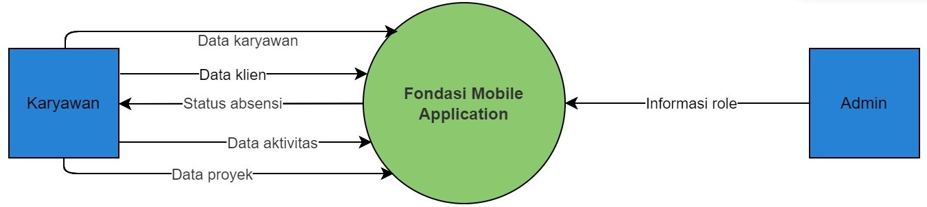

Gambar 1 Context Diagram

Pada Gambar 1 di atas, *context diagram* digunakan untuk menampilkan gambaran besar aliran informasi dan data secara umum yang akan dilakukan oleh aplikasi *mobile* Fondasi pada fungsi-fungsi yang bekerja di dalamnya. Panah menunjukkan arah dan jenis data yang mengalir antara aplikasi dan setiap komponen fungsi. Terdapat 2 jenis role yang dapat menggunakan sistem, yaitu Karyawan untuk pengguna umum yang akan menggunakan sistem, dan Admin yang akan mengelola data karyawan yang menggunakan sistem.

### 2.1.2 *Data Flow Diagram*

Data flow diagram berisi informasi lebih detail tentang sistem yang tidak dimiliki *context diagram*. Diagram ini bertujuan untuk memberikan pandangan mengenai keseluruhan sistem dengan lebih mendalam. Proses utama yang ada pada DFD akan dipecah menjadi beberapa sub-proses. Aliran data dari sebuah proses dalam DFD bisa saja langsung mengalir ke proses selanjutnya tanpa melalui sebuah entity atau Data Store terlebih dahulu, karena proses-proses yang ada masih merupakan bagian dari proses yang sebelumnya telah ada.

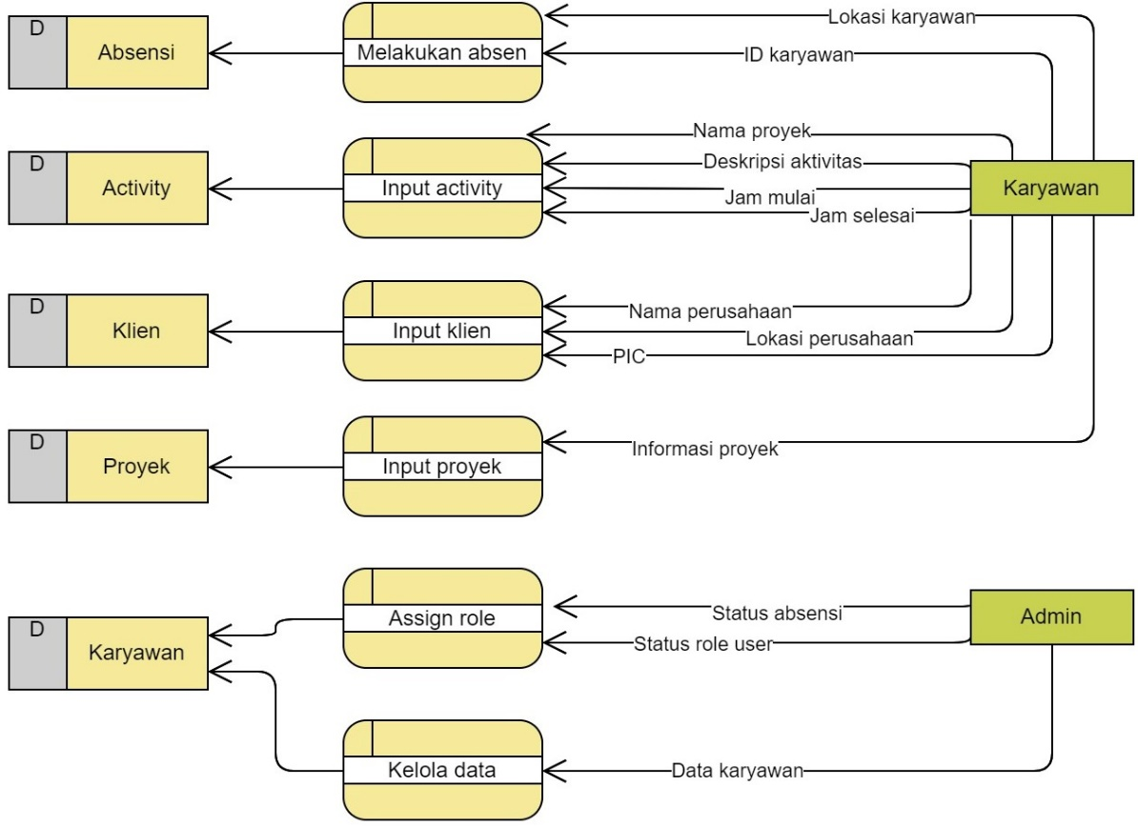

Gambar 2 Data Flow Diagram

Pada Gambar 2 di atas, terdapat 6 proses yang menjelaskan lebih dalam tentang bisnis proses yang terjadi pada aplikasi *mobile* Fondasi. Diawali dengan proses absensi yang dilakukan seluruh *user* dan sistem akan melakukan verifikasi dan menampilkan status absen karyawan, apakah berhasil atau tidak berhasil. Selanjutnya, kelola aktivitas akan dilakukan dengan karyawan yang akan memasukkan informasi mengenai aktivitas yang dilakukan untuk setiap hari, dengan memasukkan informasi nama proyek yang sedang dikerjakan, deskripsi aktivitas yang dilakukan, jam mulai, hingga jam selesai. Proses *input* data klien dilakukan dengan memasukkan nama perusahaan klien, lokasi perusahaan, serta PIC dari setiap perusahaan klien. *Input* proyek dilakukan dengan memasukkan informasi proyek yang sedang dikerjakan. Kelola *role* dilakukan oleh admin dengan menentukan status *role* untuk setiap pengguna aplikasi. Terkahir, kelola data *user* dilakukan oleh admin, yaitu untuk menambah data anggota karyawan dan pengguna.

## 2.2 *System Actors*

### 2.2.1 Peran & Tanggung jawab Pengguna

|  |  |  |  |  |
| --- | --- | --- | --- | --- |
| **Peran** | **Nama** | **Frekuensi penggunaan** | **Akses** | **Keterangan** |
| Karyawan | Indah | *Frequent* | Melakukan absen, kelola aktivitas, kelola data klien, kelola proyek | Karyawan tidak dapat melakukan *activity* yang dilakukan oleh admin pada aplikasi. |
| Admin | Oktavia | *Frequent* | *Assign role* untuk setiap user, kelola data karyawan | Admin dapat melakukan *activity* yang dilakukan oleh Karyawan. |

# *Functional Specifications*

Pada bab ini dibahas gambaran pembangunan fungsi Absensi, fungsi *Daily Activity*, fungsi Klien, fungsi Proyek, fungsi *Role Management*, dan fungsi *User Management*. Spesifikasi desain functional yang akan dibahas pada merujuk pada spesifikasi functional requirement yang telah di bahas dan dapat dilihat pada Dokumen SRS. Terdapat beberapa bagian yaitu bagian spesifikasi kebutuhan yang melingkupi kebutuhan *interface* dan fungsional serta bagian perancangan yang melingkupi spesifikasi kebutuhan fungsional sistem, spesifikasi desain sistem, dan spesifikasi desain basis data.

## 3.1 Spesifikasi Kebutuhan Sistem

Bagian ini akan menjelaskan secara detail kebutuhan sistem untuk setiap fungsi yang ada pada aplikasi mobile Fondasi, termasuk fungsi yang ada di dalamnya. Penjelasan mengenai spesifikasi kebutuhan sistem akan dijelaskan menggunakan *Activity Diagram*. Penjelasan lainnya terkait kebutuhan sistem dan *use case diagram* dapat dilihat dalam dokumen SRS.

### 3.1.1 *Activity Diagram*

Pada bagian ini, *activity diagram* digunakan untuk memberikan representasi grafis dari alur kerja setiap aktivitas dan tindakan bertahap dengan pilihan, iterasi, dan *concurrency*.

#### 3.1.1.1 Activity diagram fungsi Absensi

Pada Gambar 3 digambarkan rangkaian proses yang terjadi dalam proses Absensi. Proses dimulai saat pengguna, yaitu Karyawan dan Admin masuk ke fungsi Absensi terlebih dahulu, lalu memasukkan ID Pengguna dan sistem akan melakukan verifikasi pada ID tersebut. Jika ID valid, sistem akan meminta pengguna untuk memasukkan lokasi pengguna untuk kemudian divalidasi oleh sistem. Pengguna yang berada pada posisi 100 meter dari lokasi kantor atau berada pada posisi kurang dari 100 meter dari lokasi kantor selanjutnya akan diberikan akses untuk melakukan absensi dan sistem akan menampilkan status absensi dari pengguna. Namun, bagi pengguna yang berada pada posisi lebih dari 100 meter dari lokasi kantor tidak boleh melakukan absensi, dan sistem akan membatalkan proses absensi karyawan dengan memberikan pesan *error*. Data yang diterima pada proses ini akan disimpan pada *database* Absensi.

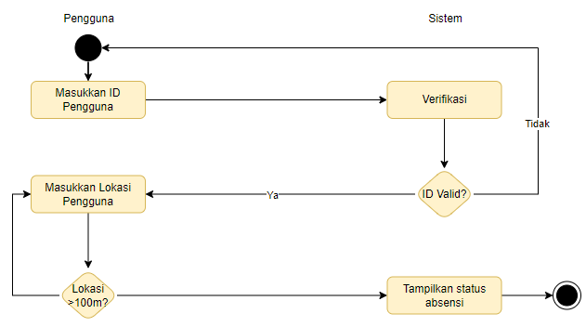

Gambar 3 Activity diagram fungsi Absensi

#### 3.1.1.2 Activity diagram fungsi Daily Activity

Pada Gambar 4 digambarkan rangkaian proses yang terjadi dalam proses pada fungsi *Daily Activity*. Fungsi ini dapat diakses oleh setiap pengguna yang telah berhasil melakukan absensi. Fungsi ini bertujuan untuk menyimpan informasi aktivitas yang dilakukan oleh pengguna setiap harinya dalam perusahaan. Setelah berhasil mengakses fungsi *Daily Activity*, pengguna akan memasukkan nama proyek yang sedang dikerjakan, deskripsi aktivitas yang dilakukan, jam mulai dilakukan nya aktivitas tersebut, hingga jam berakhir aktivitas. Setelah memasukkan data tersebut, sistem akan menyimpan informasi di *database* *Activity* untuk masing-masing pengguna.

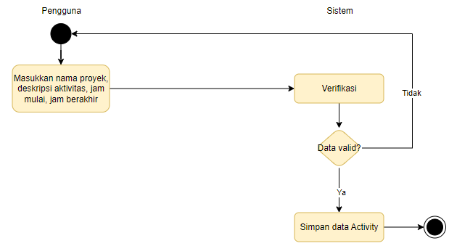

Gambar 4 Activity diagram fungsi Daily Activity

#### 3.1.1.3 Activity diagram fungsi Klien

Pada Gambar 5 digambarkan rangkaian proses yang terjadi dalam proses pada fungsi Klien. Fungsi ini dapat digunakan oleh pengguna untuk menyimpan dan mengelola informasi mengenai klien perusahaan. Setelah berhasil mengakses fungsi Klien, pengguna akan menginput data, meliputi nama perusahaan klien, lokasi perusahaan klien, dan supervisor/PIC dari masing-masing perusahaan klien. Setelah data dimasukkan, sistem akan menyimpan data pada *database* Klien.

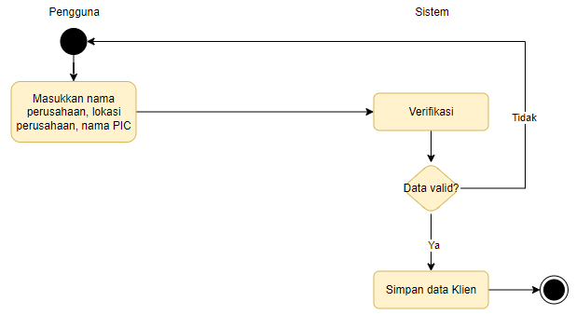

Gambar 5 Activity diagram fungsi Klien

#### 3.1.1.4 Activity diagram fungsi Proyek

Pada Gambar 6 digambarkan rangkaian proses yang terjadi dalam proses fungsi Proyek. Setelah berhasil mengakses fungsi Proyek, pengguna dapat menggunakan fungsi ini untuk memasukkan informasi mengenai proyek yang sedang dikerjakan. Lalu, sistem akan menyimpan data pada *database* Proyek.

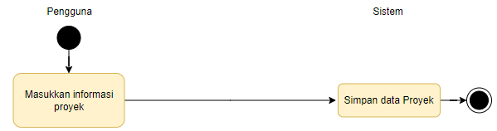

Gambar 6 Activity diagram fungsi Proyek

#### 3.1.1.5 Activity diagram fungsi Role Management

Pada Gambar 7 digambarkan rangkaian proses yang terjadi dalam proses fungsi *Role Management*. Pengguna yang dapat mengakses sistem adalah Admin. Setelah Admin berada pada halaman fungsi *Role* *management*, selanjutnya akan dilakukan akses pada data pengguna, lalu menetapkan role untuk masing-masing pengguna, yaitu Admin atau Karyawan untuk penggunaan aplikasi *mobile* Fondasi.

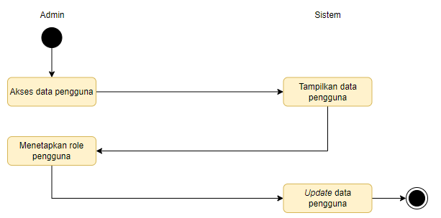

Gambar 7 Activity diagram fungsi Role Management

#### 3.1.1.6 Activity diagram fungsi User Management

Pada Gambar 8 digambarkan rangkaian proses yang terjadi dalam proses fungsi *User Management*. Setelah Admin, sebagai *user* yang dapat mengakses sistem berada pada halaman *User Management*, admin akan melakukan input data-data karyawan, menetapkan role, dan menyimpan data tersebut, agar mereka dapat mengakses sistem.

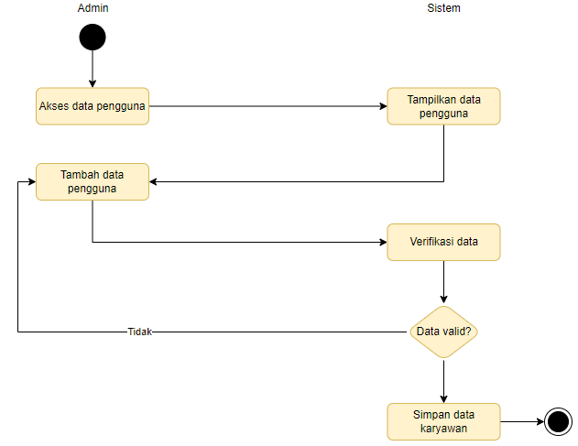

Gambar 8 Activity diagram fungsi User Management

## 3.2 Spesifikasi Desain Sistem

Bagian ini akan menjelaskan spesifikasi desain setiap fitur berdasarkan data yang dibutuhkan. Penjelasan dibuat menggunakan gambar desain *prototype* untuk masing-masing halama fungsi pada Fondasi *mobile application*.

## 3.3 Spesifikasi Desain Basis Data

### 3.3.1 Struktur Tabel

Pada bagian ini akan dijelaskan akandijelaskan secara rinci mengenai desain spesifikasi database, diantaranya Tabel, Kolom, hingga tipe data yang dibutuhkan dalam pengerjaan aplikasi. Penjelasan struktur desain basis data aplikasi dapat dilihat pada tabel-tabel di bawah ini.

#### 3.3.3.1 Struktur Tabel Pengguna

|  |  |  |  |  |
| --- | --- | --- | --- | --- |
| Kolom | Tipe data | *Constraints* | *Nullable* | *Default Value* |
| id_pengguna | Integer (8) | PK |  |  |
| nama | Char (255) |  |  |  |
| divisi | Char (20) |  |  |  |
| role | Char (10) |  |  |  |

Tabel 1 Tabel Pengguna

#### 3.3.3.2 Struktur Tabel Absensi

|  |  |  |  |  |
| --- | --- | --- | --- | --- |
| Kolom | Tipe data | *Constraints* | *Nullable* | *Default Value* |
| id_karyawan | Integer (8) | PK |  |  |
| nama | Char (255) |  |  |  |
| divisi | Char (20) |  |  |  |
| jam_masuk | DATETIME |  |  |  |
| jam_pulang | DATETIME |  |  |  |

Tabel 2 Tabel Absensi

#### 3.3.3.3 Struktur Tabel Activity

|  |  |  |  |  |
| --- | --- | --- | --- | --- |
| Kolom | Tipe data | *Constraints* | *Nullable* | *Default Value* |
| id_activity | Integer (5) | PK |  |  |
| nama_proyek | Varchar (50) |  |  |  |
| deskripsi_activity | Varchar (255) |  |  |  |
| jam_mulai | Char (10) |  |  |  |
| jam_selesai | DATETIME |  |  |  |

Tabel 3 Tabel Activity

#### 3.3.3.4 Struktur Tabel Klien

|  |  |  |  |  |
| --- | --- | --- | --- | --- |
| Kolom | Tipe data | *Constraints* | *Nullable* | *Default Value* |
| id_klien | Integer (8) | PK |  |  |
| nama_klien | Varchar (50) |  |  |  |
| lokasi | Varchar (255) |  |  |  |
| kode_pic | Integer(10) |  |  |  |
| nama_pic | Varchar(50) |  |  |  |

Tabel 4 Tabel Klien

#### 3.3.3.5 Struktur Tabel Proyek

|  |  |  |  |  |
| --- | --- | --- | --- | --- |
| Kolom | Tipe data | *Constraints* | *Nullable* | *Default Value* |
| id_proyek | Integer (5) | PK |  |  |
| nama_proyek | Varchar (100) |  |  |  |
| deskripsi | Varchar (255) |  |  |  |

Tabel 5 Tabel Proyek

# Spesifikasi Desain Non-Functional Requirements

Bagian ini digunakan untuk menangkap ekspektasi implisit para pemangku kepentingan mengenai seberapa baik sistem akan bekerja dalam kondisi tertentu.

## 4.1 Spesifikasi Desain Perangkat Keras

### 4.1.1 Server

Aplikasi *mobile* Fondasi tidak memiliki spesifikasi khusus terkait spesifikasi minimum perangkat keras server yang diperlukan.

### 4.1.2 Client

|  |  |
| --- | --- |
| PC/Mobile | Mobile |
| Processor |  |
| Memory | 1 GB |
| Storage |  |
| Lainnya |  |

Tabel 6 Spesifikasi client

### 4.1.3 Perangkat keras lainnya

Aplikasi *mobile* Fondasi tidak menggunakan perangkat keras tambahan.

## 4.2 Spesifikasi Desain Peranti Lunak

### 4.2.1 *Operating System* di Server

Aplikasi *mobile* Fondasi tidak memiliki spesifikasi khusus terkait sistem operasi *hardware* server yang diperlukan.

### 4.2.2 *Operating System* di Server

|  |  |
| --- | --- |
| **O/S** |  |
| **Versi** |  |
| **Service Pack** |  |
| **Patch** |  |
| **Jumlah License** |  |

Tabel 7 Operating System di Server

### 4.2.3 *Operating system* di Client

|  |  |
| --- | --- |
| **O/S** |  |
| **Versi** |  |
| **Service Pack** |  |
| **Patch** |  |
| **Jumlah License** |  |

Tabel 8 Operating System di Client

### 4.2.4 *Database*

|  |  |  |
| --- | --- | --- |
| **No** | **Data** | **Atribut data** |
| 1 | Pengguna | id_pengguna, nama, divisi, role |
| 2 | Absensi | id_karyawan, nama, divisi, jam_masuk, jam_pulang |
| 3 | *Activity* | id_activity, nama_proyek, deskripsi_activity, jam_mulai, jam_selesai |
| 4 | Klien | id_klien, nama_klien, lokasi, kode_pic, nama_pic |
| 5 | Proyek | Id_proyek, nama_proyek, deskripsi |

Tabel 9 Tabel database

### 4.2.5 Peranti lunak lainnya

|  |  |  |
| --- | --- | --- |
| **No** | **Jenis** | **Contoh** |
| 1 | *Store Application* | *Google Play Store, Apple Store* |

Tabel 10 Tabel software

## 4.3 Spesifikasi Desain Jaringan

### 4.3.1 *Port*

### 4.3.2 *Network* Cabang/Lokasi

## 4.4 Spesifikasi Desain *Security*

## 4.5 Spesifikasi Desain *Continuity*

### 4.5.1 *Backup*

### 4.5.2 *Disaster Recovery*

## 4.6 Spesifikasi Desain Penempatan Perangkat Keras

## 4.7 Spesifikasi Desain Koneksi Jaringan

# *Traceability*

Bagian ini digunakan untuk menangkap kebutuhan pelaporan, termasuk namun tidak terbatas pada ruang lingkup dan format laporan, elemen data dan konten yang diperlukan dalam laporan, jenis file dan mekanisme ekstraksi, basis pengguna dan tingkat aksesibilitas, frekuensi ekstraksi laporan, dll.

## 5.1 *Traceability* dengan Kebutuhan Fungsional

|  |  |  |  |
| --- | --- | --- | --- |
| **ID** | **Fungsi** | **Level Prioritas** | **Keterangan** |
| 1 | Absensi | Tinggi | Pengguna harus dapat mengakses aplikasi Fondasi melalui mobile  Pengguna harus klik tombol Absen |
| 2 | Daily Activity | Tinggi | Pengguna harus mengakses aplikasi Fondasi  Pengguna harus klik menu *Activity*  Pengguna mengisi Nama proyek, deskripsi aktivitas, jam mulai, dan jam selesai pada form aktivitas  Pengguna akan dialihkan ke halaman *Activity* |
| 3 | Klien | Tinggi | Pengguna harus mengakses aplikasi Fondasi  Pengguna harus klik menu Klien  Pengguna mengisi Nama peruhsahaan, Lokasi, dan PIC pada form klien  Pengguna akan dialihkan ke halaman Klien |
| 4 | Proyek | Tinggi | Pengguna harus mengakses aplikasi Fondasi  Pengguna harus klik menu Proyek  Pengguna mengisi nama dan informasi proyek yang sedang dikerjakan  Pengguna akan dialihkan ke halaman Proyek |
| 5 | *Role Management* | Tinggi | Pengguna harus mengakses aplikasi Fondasi  Pengguna memiliki role sebagai Admin  Admin harus klik menu *Role*  Admin harus mengakses data Pengguna  Admin assign role untuk setiap pengguna  Admin akan dialihkan ke halaman *Role* |
| 6 | *User Management* | Tinggi | Pengguna harus mengakses aplikasi Fondasi  Pengguna memiliki role sebagai Admin  Admin harus klik menu *User*  Admin harus mengakses data Pengguna  Admin memasukkan data pengguna  Admin menyimpan data pengguna  Admin akan dialihkan ke halaman *User* |

Tabel 11 Traceability kebutuhan fungsional

## 5.2 Traceability dengan Kebutuhan Non-Fungsional

|  |  |  |
| --- | --- | --- |
| **SRS-Id** | **Parameter** | **Requirement** |
| SRS-NFR-01 | *Availability* | Aplikasi ini dapat beroperasi 7 hari dalam seminggu dan 12 jam dalam satu hari. |
| SRS-NFR-02 | *Reliability* | Kegagalan yang ditolerir aplikasi adalah sekitar 5% |
| SRS-NFR-03 | *Ergonomy* | Aplikasi harus *user friendly* |
| SRS-NFR-04 | *Portability* | Aplikasi dapat dibuka menggunakan HP |
| SRS-NFR-05 | *Memory* | Aplikasi tidak akan memakan banyak ruang penyimpanan memori |
| SRS-NFR-06 | *Response Time* | Aplikasi akan merespon request pengguna dengan tidak lebih dari 10 detik |
| SRS-NFR-07 | *Safety* | N/A |
| SRS-NFR-08 | *Security* | N/A |
|  | *Others*:   1. Bahasa Komunikasi | 1. Bahasa Indonesia dan bahasa Inggris |
| 1. Halaman utama | 1. Setiap layar harus memiliki logo PT FAN Integrasi Teknologi |

Tabel 12 Traceability kebutuhan non-fungsional

# Referensi